科目 體育(健走)題庫

- 填充題：(健走可以預防或改善那些疾病的發生？)
6.
5.
4.
3.
2.
1.

- 計算自己運動時的強度，包括：1.最大心跳的期望百分比設75%；2.最大心跳保留值百分比法。
公式：1.最大心跳百分比： 220－年齡＝A A ×期望百分比＝
2.最大心跳保留值百分比法 (A=最大心跳220；B=休息時心跳率)
(A－B) × 50%+B=下限 (A－B) × 85%+B=上限
答案：

三、健走與能量消耗計算？
1.依下列公式計算，每日健走萬步是為消耗身體多少卡路里？
公式：(A)每日營養攝取量約2100卡、(B)每日平均基礎代謝率約1400卡、(C)每日平均勞動消耗量約400卡、(B)+(C)= ① 卡。
答案：2100卡減① 卡=② 卡（贅肉），消耗② 卡的身體活動量需走9000步。

2.試以你/妳的體重為依據，計算20分鐘快走3000公尺，約可消耗多少大卡？
公式：能量消耗值（大卡）＝METs（Km/Hr）×體重（Kg）
答案：

3.試以你/妳的身高（M）及體重（Kg）為依據，計算個人身體①質量指數（Body Mass Index, BMI）？及，②腰臀圍比？並說明自己與指標中範圍？
答案：

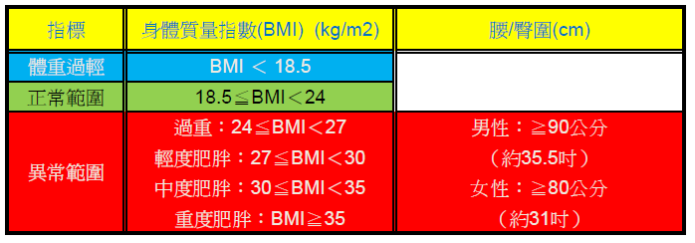

四、選擇題
( 3 )01.世界衛生組織(WHO)的運動建議，一般人想遠離成人病的困擾，每天至少要健走多少時間才會有成效？(1)10分鐘(2) 20分鐘(3) 30分鐘。
( 2 )02.身體脂類中的HDL（高密度脂蛋白）是對人有益的。如果含量較高，還能預防動脈硬化。HDL含量多少與飲食習慣和運動方式關係密切。一般而言，健走越多，HDL會呈現？(1)越低(2)越高(3) 沒有改變。
( 2 )03人體平均多餘的300千卡熱量需消耗掉，就必須做些若干運動。如果把這部分運動量換算成健走步數，大約每天需要走多少步數？(1)6,000步(2)10,000步(3) 12,000步。
( 3 )04可以降低罹患心臟病風險運動是？(1)慢跑 (2)健走(3)以上皆是。
( 2 )05跑步燃燒熱量為坐著不動的8倍，那麼健走則屬於何種運動強度？(1)低強度運動(2)中強度運動(3)高強度運動。

五、是非題
( O )01.健走是可以不受時間和場所以及財力的限制。
( O )02.健走可以預防和治療心臟病、高血壓等多種疾病的效果。
( X )03健走沒有減肥效果。
( O )04健走對緩解精神壓力、憂鬱症、失眠症等治療有幫助。
( O )05健走可以延緩衰老，延長壽命。
( X )06健走不會增強柔軟性、耐久力及體力。
( O )07健走可以改掉過飲、過食等不良的飲食習慣。
( O )08健走可以增加有益的脂蛋白。
( O )09健走運動的目的可以促進肌肉細胞燃燒卡路里。
( X )10健走運動的目的可以促進脂肪細胞燃燒卡路里。
( X )11健走時，可以不用注意路面狀況，包括人行道、小徑、碎石路或是路肩。
( X )12健走時，可以不用和車輛行進路線隔離
( O )13健走時，應注意沿途有沒有飲水處和休息處。
( O )14健走時，須熟悉主要道路、交叉路口，以免迷路時不知身在何處。
( X )15健走時因為不是車輛，因此可以不用依照交通號誌穿越馬路。
。

